微软Windows系统中登录远端Linux设备指南

# 前言

注意：这部分的内容是针对日常工作使用的操作系统是微软Windows，并且有在微软Windows下登录远端Linux设备（如，超算集群，办公室台式机等）需求的同学。如果您已经对SSH协议有一定的了解，或者本身就是Linux系统的日常用户，那么这个文档可能对您没有帮助。

在课题组内的日常科研工作中，经常会利用自己的私人计算机登录远端的Linux设备投递计算任务，上传或者获取输入输出文件或者是进行数据分析以及编写程序等操作。这就需要有一种手段能够使我们在一定程度上操作远端的设备。基于SSH协议的SSH客户端就是一种可以满足上述需求的工具之一。一个合适SSH客户端一般需要满足一下三个层次的需求：

1. 可以通过命令行的方式操作远端的电脑（投任务，编辑文本，编译程序…）
2. 可以上传下载文件
3. 支持Linux上的窗口化的程序（比如 xmgrace）

因为Linux下的SSH使用十分直接，不需要额外的客户端程序，因此这一部分的内容将着重介绍如何在微软的Windows环境下，利用SSH客户端，登录到远端的Linux服务器。需要指明，SSH协议只是不同计算机之间相互通信的常用协议之一，其他的我们工作中可能接触到的通信协议还可能有远程桌面类型（VNC，RDP），文件传输协议（FTP）等。但是这些协议在我们课题组日常的科研工作中被使用的频率远低于SSH协议，因此这里只介绍SSH协议相关的内容。（远程桌面也是备选策略之一，但是由于超算集群往往没有桌面环境，因此使用范围一般被局限在与自己办公室的Linux台式机通信，感兴趣的同学们可以自行搜索相关内容。）

# SSH客户端推荐

1. 微软Windows10自带的ssh客户端工具

优点：Windows10原生程序，不需要第三方的程序。

缺点：文件互传不便，默认不支持Linux上窗口化程序

由于使用Windows10自带的ssh客户端的方法与一般的ssh使用方法相似，这里具体讲解一下：

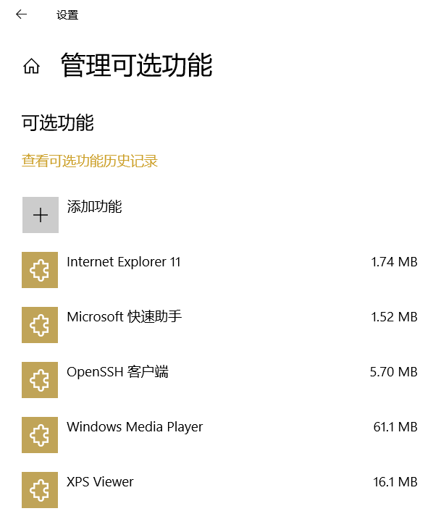

安装SSH客户端（一般是默认安装的）

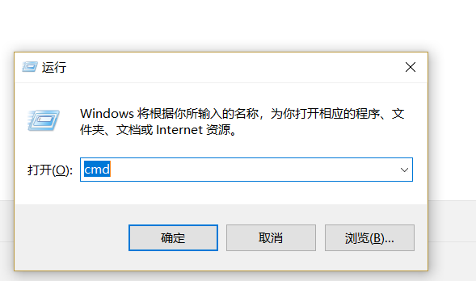

Win+R输入cmd打开Windows的命令提示符窗口

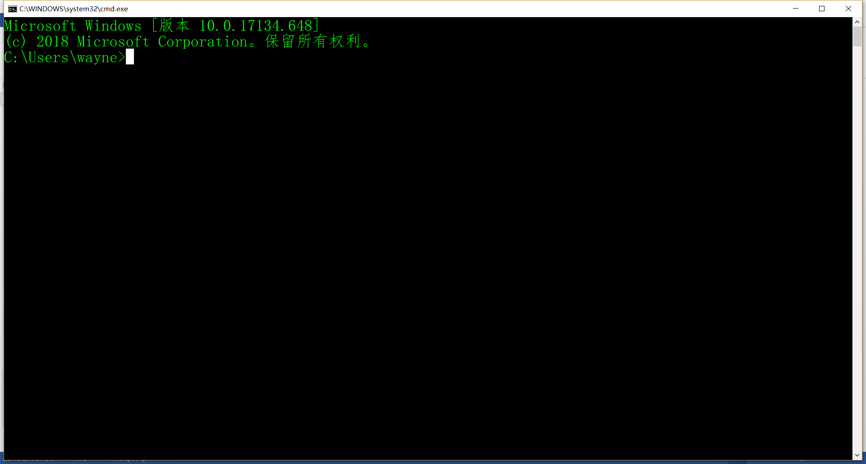

命令提示符窗口

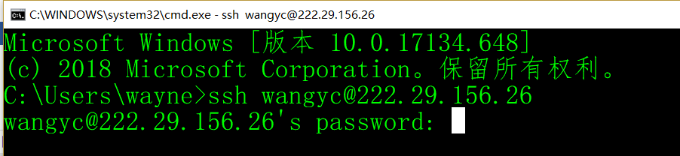

输入ssh登录的命令，@前面是用户名，@后面是远端服务器的IP，并输入密码

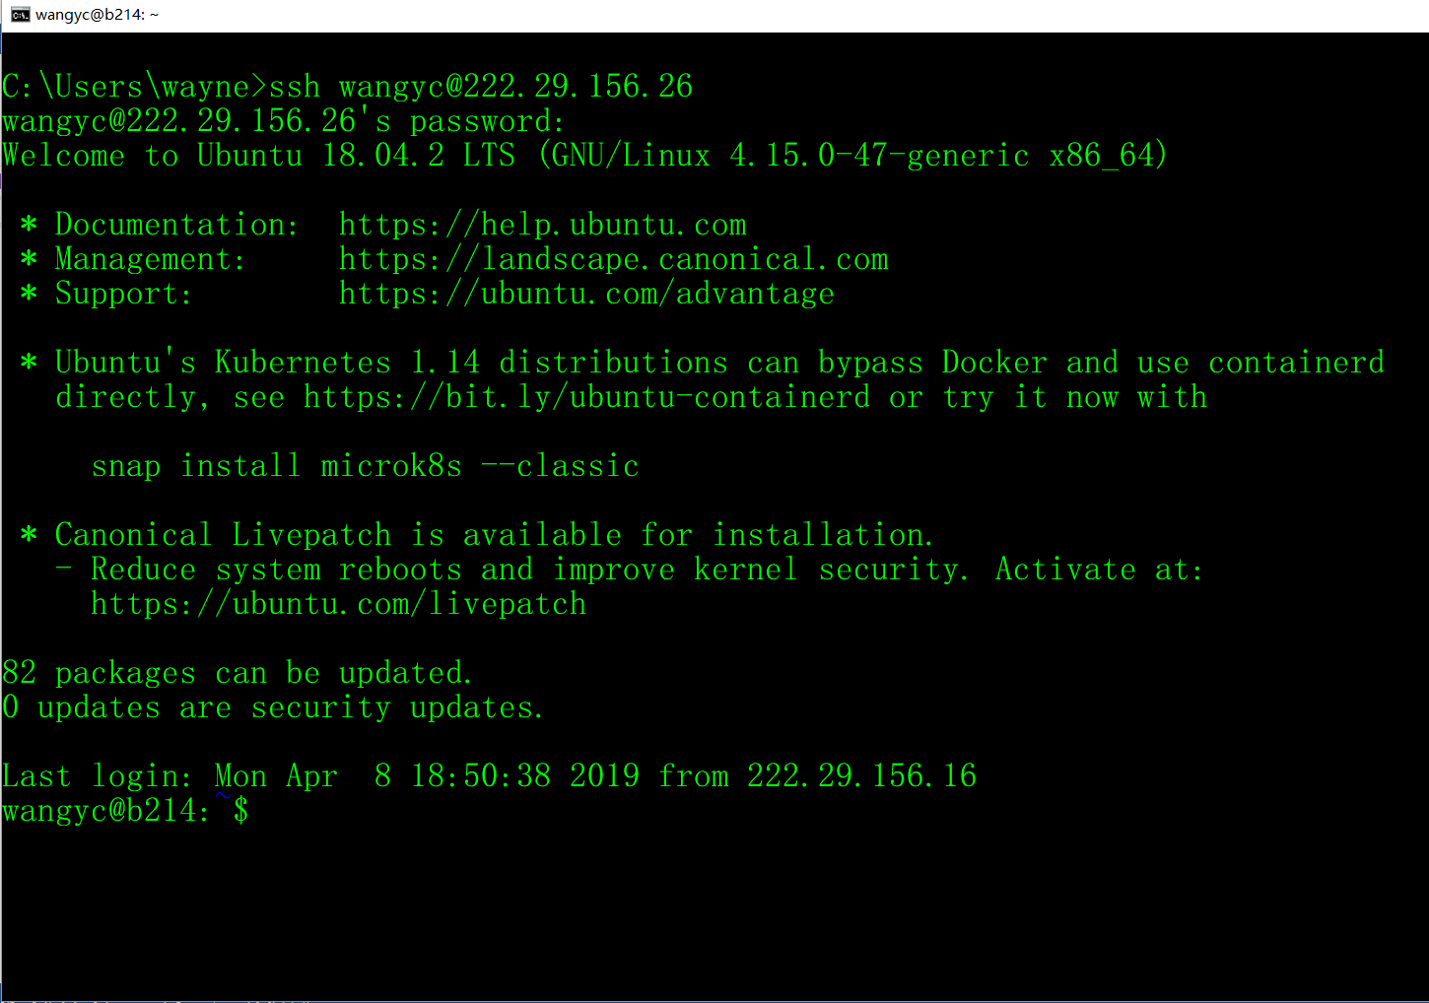

登录成功 ！可以在命令行下控制远端设备了

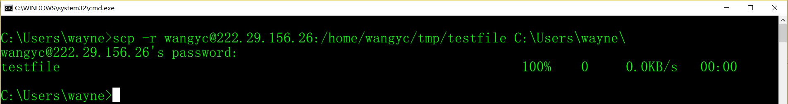

传输文件使用scp命令，上图中所示的命令的含义是将wangyc(用户)在222.29.156.26机器上的/home/wangyc/tmp/testfile文件拷贝到C:\Users\wayne\的目录下

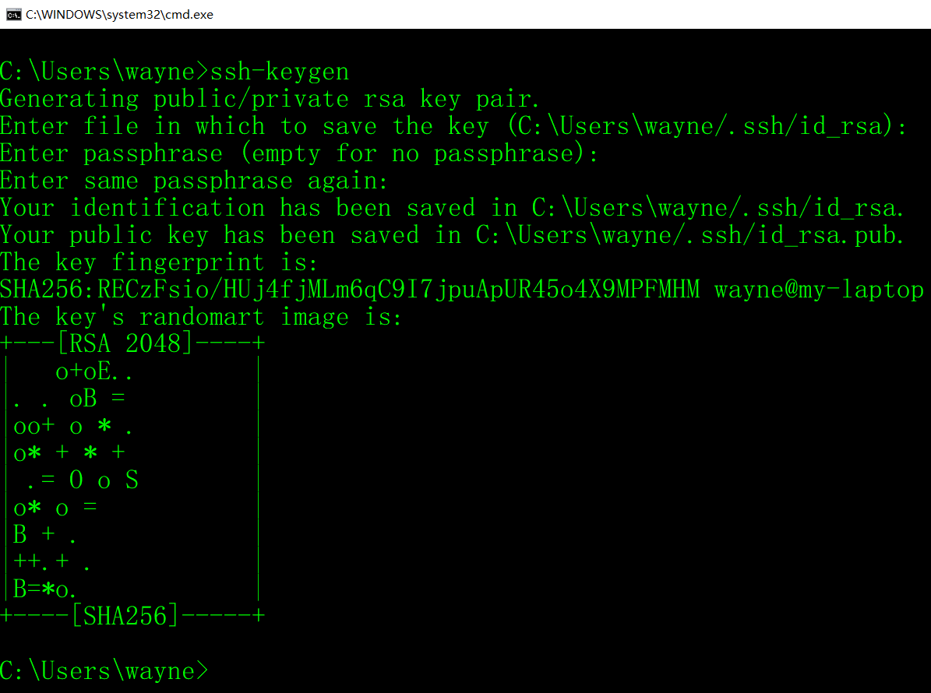

ssh免密码登录：使用ssh-keygen命令，一路回车一下去，创建了公钥和私钥，在远端服务器上已进行相同的操作（为了产生~/.ssh/目录）

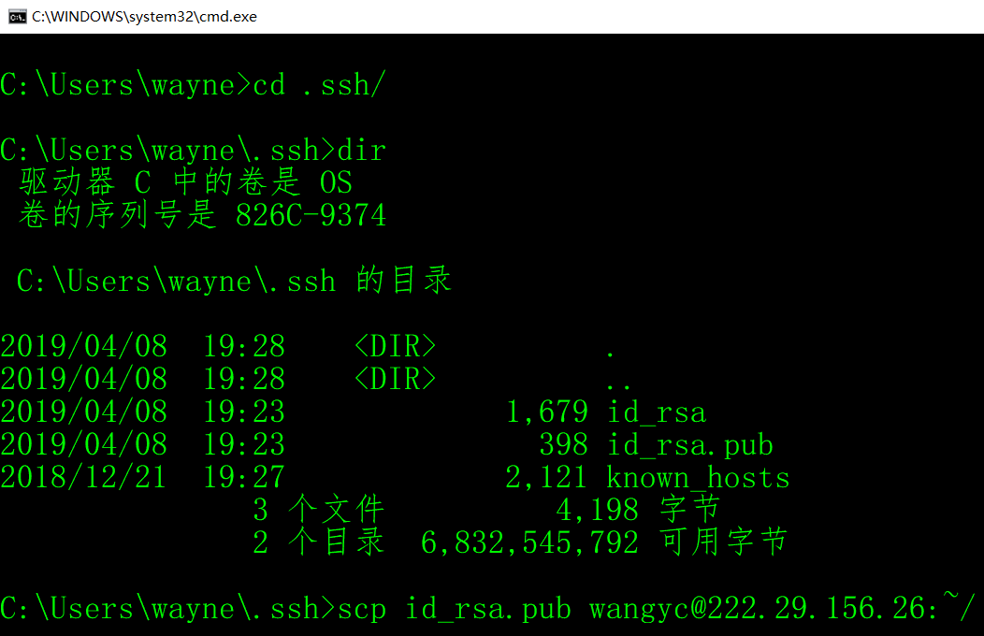

将.ssh目录下的id_rsa.pub上传到远端服务器

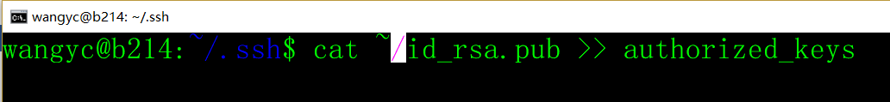

在远端服务器的~/.ssh目录下执行上述操作，即可无密码访问远端服务器了

1. 第三方ssh客户端

优点：选择更多，支持的功能更完善

缺点：第三方程序

免费的第三方ssh客户端（很多）

举一个例子：

MobaXterm



优点：免费软件，拖拽式的文件上传下载，支持X windows的窗口软件

缺点：并不是总能跟上windows的更新频率

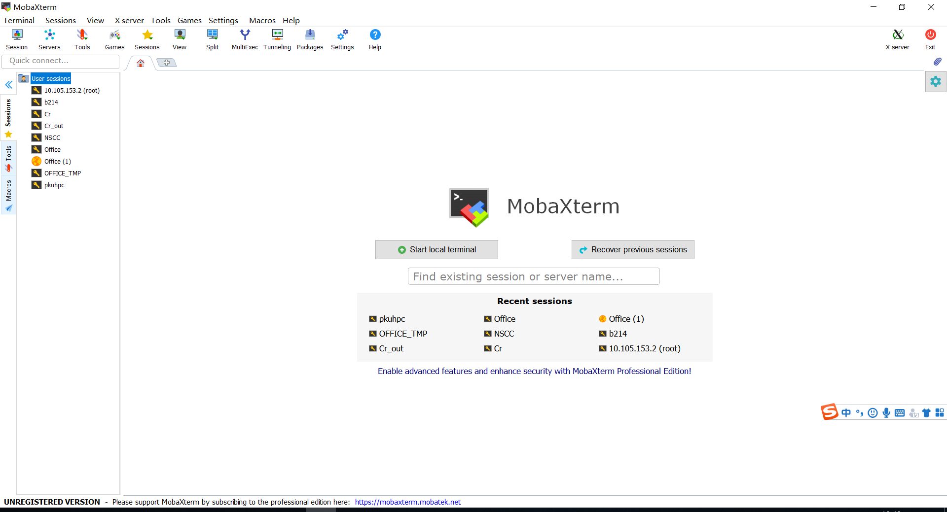

打开的界面

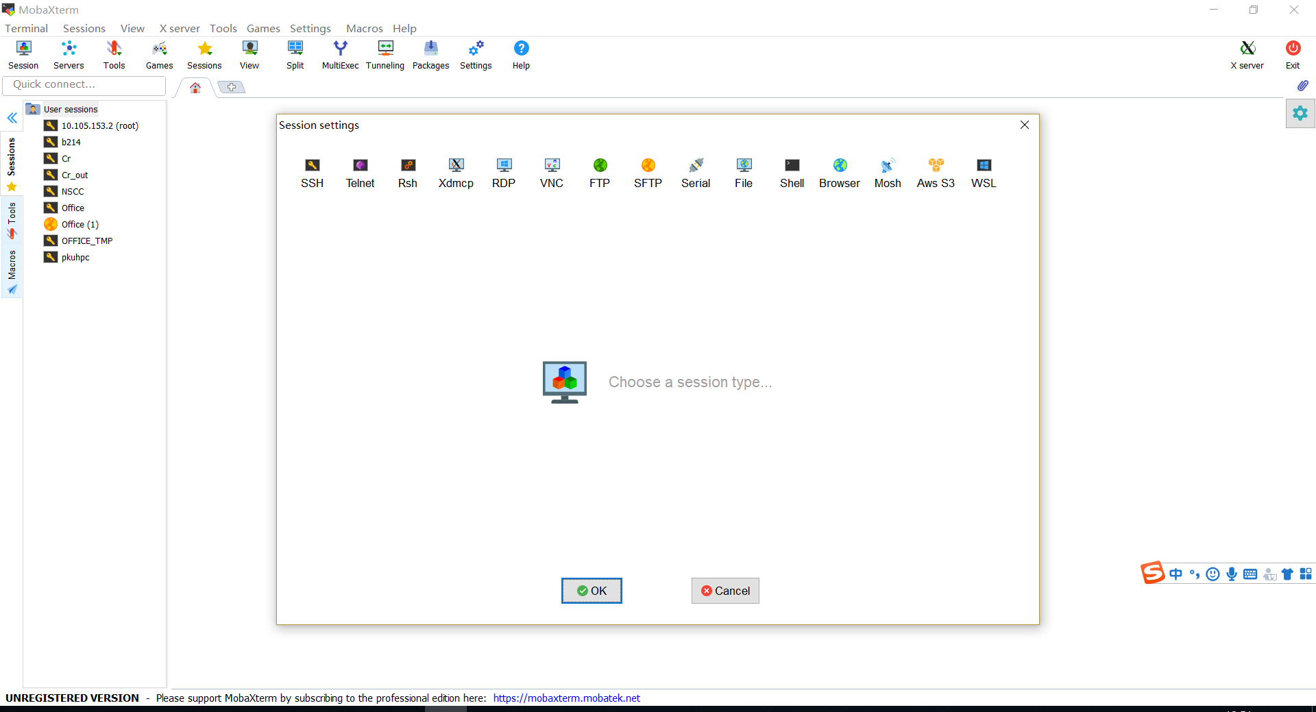

sessions -> new session 出现中间的对话框

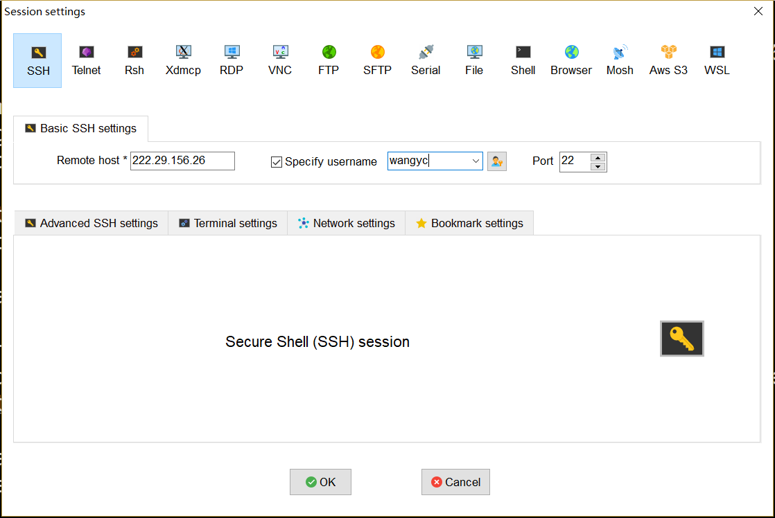

选择中间对话框左上角的SSH标签，填好远端的IP和用户名，点击OK，第一次登陆会询问是否记住密码，选择记住之后登陆就不用输入密码了

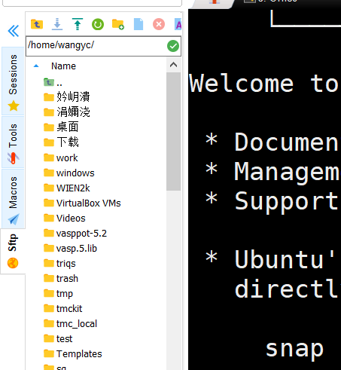

登陆之后左侧出现文件列表，可以通过拖拽的方式进行文件的上传和下载